Cukrowy baranek ma złociste różki
pilnuje pisanek na łączce z rzeżuszki.
A gdy nikt nie patrzy, chorągiewką buja
i cichutko beczy Święte Alleluja.

Niech Ci jajeczko dobrze smakuje,
bogaty zajączek uśmiechem czaruje.
Mały kurczaczek spełni marzenia -
wiary, radości, miłości, spełnienia!
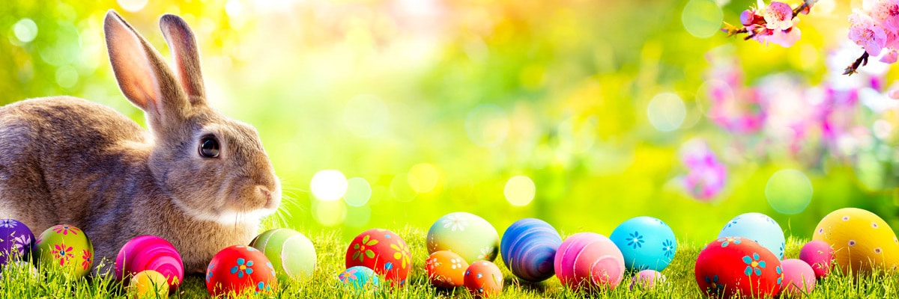
Życzy Alan Bochyński z klasy 3a.

